Лекція №13
ТЕХНОЛОГІЯ ОБРОБКИ КОНСТРУКЦІЙНИХ МАТЕРІАЛІВ
Змістовий модуль 5: ТЕХНОЛОГІЯ ЗВАРЮВАЛЬНОГО ВИРОБНИЦТВА
Тема 1. Зварювання та загальні відомості про особливості зварювання металів та сплавів
План лекції
  - Зварювання, його сутність та класифікація
  - Дугове зварювання
    - Зварювальна дуга та її властивості
    - Джерела струму для дугового зварювання
  - Ручне дугове зварювання
    - Суть процесу
    - Електроди для ручного дугового зварювання
    - Види зварних з’єднань
    - Технологія ручного дугового зварювання
  - Зварювання під флюсом
  - Електрошлакове зварювання
  - Зварювання в захисних газах
    - Загальні відомості
    - Аргонодугове зварювання
    - Зварювання у вуглекислому газі
  - Плазмове зварювання
  - Газове зварювання та різання металів
    - Загальні відомості
    - Технологія газового зварювання
    - Технологія кисневого різання
    - Обладнання та апаратура для газового зварювання й різання

КОНСПЕКТ ЛЕКЦІЇ

  - Зварювання, його сутність та класифікація

Відповідно до ДСТУ 3761.2-98 зварювання (welding) – технологічний процес одержування нерознімного з’єднання між заготовками за допомогою нагрівання (місцевого чи загального) та
Плавлення чи (і) пластичного деформування заготовок в місцях з’єднування.Суть зварювання полягає у зближенні елементарних частинок зварюваних частин на такі відстані, щоб між ними почали діяти сили міжатомного зчеплення з утворенням спільної кристалічної ґратки. Ці відстані співмірні параметрам кристалічних ґраток і дорівнюють 3...4 Å (1 Å = 10⁻¹⁰ м).
Зварювання є одним з основних технологічних процесів у машинобудуванні та будівництві. Важко назвати галузь народного господарства, де б не застосовувалося зварювання.
Зварювання дало змогу внести докорінні зміни в технологію виробництва, створити принципово нові конструкції машин. Наприклад, застосування зварних конструкцій замість клепаних у будівництві дозволило зекономити близько 20% металу, знизити на 5...30% трудомісткість виготовлення конструкцій.
Залежно від виду енергії, застосовуваної при зварюванні, розрізняють три класи зварювання: термічний, термомеханічний і механічний (ГОСТ 19521-74).
До термічного класу належать види зварювання, що здійснюються плавленням, тобто місцевим розплавленням з’єднуваних частин із використанням теплової енергії.
Основні види зварювання термічного класу – дугове, газове, електрошлакове, електронно-променеве, плазмове, лазерне, термічне та ін.
До термомеханічного класу належать види зварювання, при яких використовуються теплова енергія й тиск – контактне, дифузійне, газопресове, дугопресове та ін.
До механічного класу належать види зварювання, що здійснюються з використанням механічної енергії й тиску: холодне, вибухом, ультразвукове, тертям та ін.
Зварювання видами, які належать до термічного класу, називається зварюванням плавленням, а зварювання видами, що відносяться до термомеханічного і механічного класів – зварюванням тиском.
Крім того, кожний вид зварювання може бути розгорнутим за технічними та технологічними ознаками. Наприклад, дугове зварювання можна виконувати дугою прямої або посередньої дії, плавким або неплавким електродом, з захистом металу газом, флюсом тощо.
Найважливішими видами зварювання в сучасному машинобудуванні є дугове, контактне і газове.
Зварне з’єднання при зварюванні плавленням (рис. 10.1, а) містить зварний шов 1, тобто ділянку зварного з’єднання, що утворилася в результаті кристалізації зварювальної ванни; зону сплавлення 2, де перебувають зерна металу, що частково оплавилися, на межі основного металу та шва; зону термічного впливу 3, тобто ділянку основного металу, що не розплавилася, структура і властивості якого змінилися в результаті нагрівання при зварюванні плавленням або різанням; основний метал 4, тобто метал з’єднуваних частин, що зварюються, який не змінив властивостей при зварюванні.
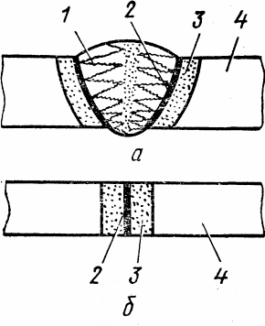
Рисунок 10.1 – Схема зварного з’єднання

З’єднання, виконане зварюванням тиском (рис. 10.1, б) у твердому стані, складається із зони з’єднання 2, де утворилися міжатомні зв’язки з’єднуваних частин, зони термомеханічного впливу 3, основного металу 4.
У формуванні структури та властивостей зварного з’єднання при зварюванні плавленням визначальна роль належить тепловим процесам, при зварюванні тиском – пластичній деформації.
До зварювання плавленням (термічний клас зварювання згідно ГОСТ 19521-74) належать види зварювання, що здійснюються плавленням, тобто місцевим розплавленням з’єднуваних частин із використанням теплової енергії.
У відповідності до ДСТУ 3761-98 зварюванням плавленням (fusion welding) – це зварювання, здійснюване місцевим розплавленням усіх чи однієї із з’єднуваних заготовок шляхом нагрівання без прикладання тиску.
Сутність процесу зварювання плавленням полягає у тому, що зварювання здійснюється за рахунок оплавлення кромок деталей, що піддаються зварюванню. При цьому утворюється спільна зварна ванна рідкого металу. При віддаленні джерела нагрівання метал зварної ванни кристалізується й утворюється зварний шов, який з’єднує зварювані частини.
Вид зварювання плавленням визначається видом джерела енергії, що безпосередньо використовується для оплавлення кромок деталей (і присадного металу). Основні види зварювання плавленням (термічний клас) – дугове, газове, електрошлакове, електронно-променеве, плазмове, лазерне, термічне та ін.
  - Дугове зварювання
    - Зварювальна дуга та її властивості
Джерелом теплоти при дуговому зварюванні є електрична дуга, яку відкрив у 1802 р. В. В. Петров. Вперше для зварювання електричну дугу застосував російський винахідник, родом з Херсонської губернії, М. М. Бенардос у 1882 р. Він використав при цьому вугільний електрод, а в 1888 р. М. С. Славянов запропонував спосіб зварювання металевим електродом. Ці способи і зараз називаються іменами їх винахідників – спосіб Бенардоса, або зварювання неплавким (вугільним чи вольфрамовим) електродом, і спосіб Славянова, або зварювання металевим плавким електродом.
Зварювальна дуга – це потужний електричний розряд у дуже іонізованій суміші газів та парів матеріалів, які використовуються при зварюванні, що супроводжується виділенням значної кількості теплоти і світла.
Залежно від числа електродів і способів увімкнення електродів та зварюваної деталі в електричне коло розрізняють такі види зварювальних дуг (рис. 10.2):
      - прямої дії, коли дуга горить між електродом і виробом;
      - посередньої дії, коли дуга горить між двома електродами, а зварюваний виріб не ввімкнений в електричне коло;
      - трифазна дуга, що збуджується між двома електродами, а також між кожним електродом і основним металом.
За родом струму розрізняють дуги, що живляться змінним і постійним струмом. При використанні постійного струму розрізняють зварювання на прямій та зворотній полярності. У першому випадку електрод вмикають у негативний полюс і він служить катодом, а виріб – до позитивного полюса і він служить анодом; у другому випадку електрод підключають до позитивного полюса, і він служить анодом, а виріб – до негативного, і він служить катодом.
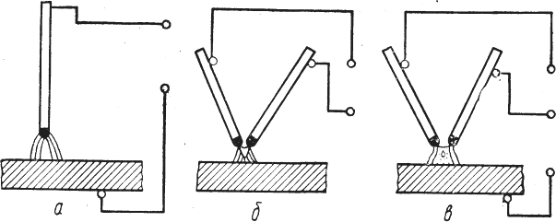

Рисунок 10.2 – Види зварювальних дуг:
а – прямої; б – посередньої; в – комбінованої дії (трифазна)

Електричні властивості дуги. Для утворення та підтримання горіння дуги треба, щоб у просторі між електродами були електрично заряджені частинки – електрони, позитивні та негативні іони. Процес утворення іонів та електронів називається іонізацією, а газ, що містить електрони та іони – іонізованим. Іонізація дугового проміжку відбувається під час запалювання дуги і безперервно підтримується в процесі її горіння.
Залежність напруги в зварювальній дузі від її довжини описується рівнянням
U_{д} = а + b L_{д},
де а – сума спаду напруги в прикатодній та прианодній зонах, В;
L_{д} – довжина стовпа дуги, мм;
b – питомий спад напруги в дузі, віднесений до 1 мм стовпа дуги,
В/мм.
При зварюванні стальними електродами а = 10 В, а b = 2 В/мм.
Теплова потужність дуги. Основною характеристикою зварювальної дуги як джерела енергії для зварювання є ефективна теплова потужність q_{дж}. Ефективна теплова потужність джерела зварювального нагріву – це кількість теплоти, введеної в метал за одиницю часу і витраченої на його нагрівання.
Відповідно ефективна теплова потужність визначається виразом
qдж = I Uд ŋдж,
де I — величина зварювального струму, А;
U_{д} – спад напруги на дузі, В;
ŋ_{дж} – ефективний коефіцієнт корисної дії (ККД) процесу нагрівання.
Значення ŋ_{дж} може змінюватися від 0,3 до 0,95 і для різних видів зварювання орієнтовно становить:
        - відкрита вугільна дуга – 0,5...0,65;
        - дуга в аргоні – 0,5...0,6;
        - зварювання штучними покритими електродами – 0,7...0,75;
        - зварювання під флюсом – 0,85...0,93.

    - Джерела струму для дугового зварювання

Для живлення зварювальної дуги застосовують джерела змінного струму (зварювальні трансформатори) та джерела постійного струму – зварювальні генератори з приводом від електродвигуна (зварювальні перетворювачі), зварювальні генератори з приводом від двигуна. внутрішнього згоряння (зварювальні агрегати) та напівпровідникові зварювальні випрямлювачі.
Зварювальні трансформатори завдяки своїм техніко-економічним показникам мають переваги порівняно з джерелами постійного струму. Вони простіші в експлуатації, довговічніші, мають вищий ККД.
Джерела постійного струму вигідніші в технологічному відношенні: при їх застосуванні підвищується стійкість горіння дуги, поліпшуються умови зварювання в різних просторових положеннях.
Вимоги до джерел живлення для дугового зварювання.
Щоб забезпечити стійкість горіння дуги, джерела живлення для дугового зварювання мають задовольняти такі вимоги:
      - мати напругу холостого ходу, тобто напругу на затискачах джерела струму при розімкнутому зварювальному ланцюгу, достатню для легкого збудження дуги та стійкого її горіння, але щоб не перевищувала норм безпеки праці, тобто не більш як 80...90 В;
      - мати достатню потужність для виконання зварювальних робіт;
      - забезпечувати струм короткого замикання, що не перевищує встановлених значень, щоб джерело струму витримувало тривалі короткі замикання зварювального ланцюга без перегріву та пошкодження обмотки, при достатній стабільності процесу;
      - мати добрі динамічні властивості, тобто забезпечувати швидке відновлення напруги дуги після коротких замикань;
      - мати пристрої для плавного регулювання дуги зварювального струму;
      - мати задану зовнішню характеристику.
Зовнішньою характеристикою джерела живлення називається залежність між напругою на його вихідних клемах і струмом у зварювальному колі. Зовнішні характеристики (рис. 10.3) можуть бути таких основних видів: крутоспадна 1, пологоспадна 2, жорстка 3, зростаюча 4.
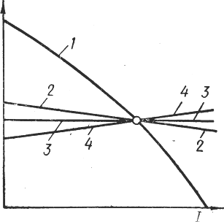
Рисунок 10.3 – Основні типи зовнішніх характеристик джерел живлення для дугового зварювання
Джерело струму з відповідною зовнішньою характеристикою вибирають залежно від вольт-амперної характеристики дуги.
Вольт-амперною характеристикою (ВАХ) дуги називається залежність напруги дуги від зварювального струму (рис. 10.4).
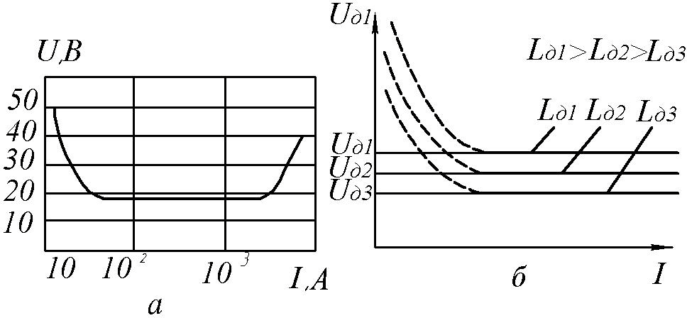
Рисунок 10.4 – Вольт-амперна характеристика дуги: а – загальний вигляд,
б – залежність напруги дуги U_{д} від її довжини L_{д}
ВАХ має три зони – cпадну I, жорстку II, зростаючу III. Це пов’язано з тим, що для дугового розряду опір не стала величина, бо кількість заряджених частинок у ньому залежить від інтенсивності іонізації, головним чином від струму. Тому електрична дуга в газах не підпорядковується закону Ома і ВАХ є звичайно нелінійна. При малих струмах до 100 А (I зона) із збільшенням струму інтенсивно зростає число заряджених частинок (головним чином у результаті розігрівання та зростання емісії катода), опір стовпа дуги зменшується, тому падає потрібна для підтримання розряду напруга й характеристика дуги буде спадною. При подальшому зростанні струму (II зона) стовп дуги починає стискатися, об’єм газу, що бере участь у перенесенні заряду, зменшується, це призводить до меншої швидкості зростання числа заряджених частинок. Тому напруга дуги стає мало залежною від струму, а характеристика стає пологою та жорсткою. Ще дальше збільшення струму характеризується сильним стисканням стовпа дуги (III зона), і вольт-амперна крива стає зростаючою, що вказує на збільшення енергії, яка витрачається всередині дуги.
Зони I та II ВАХ відповідають режимам зварювання, що застосовують при ручному зварюванні плавким покритим електродом, а також неплавким електродом у середовищі захисних газів. Механізоване зварювання під флюсом відповідає II зоні і частково захоплює III зону при використанні тонких електродних дротів і підвищеної густини струму; зварювання плавким електродом у захисних газах відповідає III зоні ВАХ. Для живлення дуги із спадною чи жорсткою ВАХ застосовують джерела живлення із спадною чи пологоспадною зовнішньою характеристикою. Для живлення дуги зі зростаючою ВАХ застосовують джерела струму з жорсткою чи зростаючою зовнішньою характеристикою.
Зварювальні трансформатори. Це спеціальні знижувальні трансформатори, зовнішня характеристика яких забезпечує живлення зварювальної дуги та регулювання зварювального струму. Трансформатори, як правило, мають спадну характеристику, їх використовують для ручного дугового зварювання та автоматичного зварювання під флюсом. Трансформатори з жорсткою характеристикою застосовують для електрошлакового зварювання.
Трансформатор складається з осердя – магнітопроводу з трансформаторної сталі, на якому розміщуються дві обмотки – первинна й вторинна. Змінний струм з мережі, проходячи через первинну обмотку
трансформатора, намагнічує осердя, створюючи в ньому змінний магнітний потік, який, перетинаючи витки вторинної обмотки, індукує в ній змінний струм.
Напруга індукованого струму залежить від числа витків вторинної обмотки: чим менше витків, тим напруга індукованого струму буде меншою і, навпаки, чим більше витків, тим напруга вища. Регулювання величини зварювального струму й створення зовнішньої характеристики забезпечується зміною потоку магнітного розсіяння шляхом регулювання відстані між первинною I і вторинною II обмотками (рис. 10.5, в), або вмиканням у зварювальний ланцюг додаткової дросельної (реактивної) обмотки III (рис. 10.5, а, б). Під час проходження зварювального струму у витках дросельної обмотки індукується електрорушійна сила (ЕРС) самоіндукції, яка має напрям, протилежний напряму основної ЕРС трансформатора. Тому напруга, підведена до дуги, знижується від значення холостого ходу 60...80 В до 18...30 В під час горіння дуги і майже до нуля при короткому замиканні.

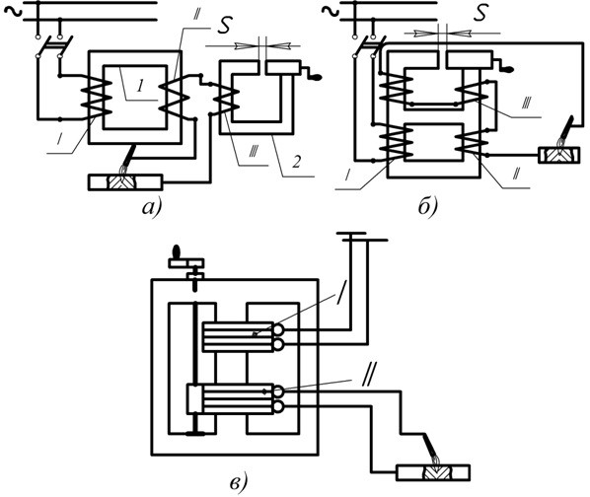
Рисунок 10.5 – Схеми зварювальних трансформаторів
Дросельна обмотка III може бути розміщена на окремому осерді 2 (рис. 10.5, а), або на спільному з обмотками I i II осерді (рис. 10.5, б) і вмикається послідовно з вторинною обмоткою трансформатора. Струм у трансформаторах з дросельними обмотками регулюють зміною повітряного зазору S між рухомою і нерухомою частинами осердя. Із збільшенням зазору самоіндукція дроселя, яка залежить від магнітного потоку осердя, зменшується, а напруга на дузі і зварювальний струм збільшуються. Зменшення зазору зумовлює зворотне явище.
Зараз на зміну розглянутих типів джерел, які ще широко використовуються в промисловості, приходить нове покоління джерел живлення з використанням тиристорів, модуляторів і мікропроцесорів, що мають кращі експлуатаційні характеристики.
  - Ручне дугове зварювання
    - Суть процесу
Ручне дугове зварювання (manual arc welding, hand arc welding) – це зварювання, під час якого горіння електричної дуги підтримується вручну (ДСТУ 3761.2-98)

Найпоширенішим способом ручного дугового зварювання є дугове зварювання покритим плавким електродом (metal-arc welding with covered electrode), при якому подача електрода та переміщення дуги вздовж зварюваних кромок виконуються вручну. Схема процесу показана на рис. 10.6. Дуга горить між стержнем 1 електрода та основним металом 7. Під дією теплоти дуги електрод і основний метал плавляться, утворюючи металеву зварювальну ванну 4. Краплі 8 рідкого металу з електродного стержня, що розплавляється, переносяться у ванну через дуговий проміжок.
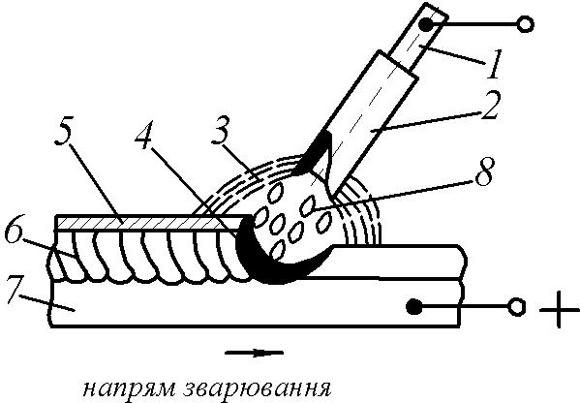
Рисунок 10.6 – Ручне дугове зварювання металевим електродом з покриттям
Одночасно із стержнем плавиться покриття 2 електрода, утворюючи газовий захист 3 навколо дуги та рідку шлакову ванну на поверхні розплавленого металу.
Металева та шлакова ванни разом утворюють зварювальну ванну. Із рухом дуги метал зварювальної ванни твердне й утворюється зварний шов 6. Рідкий шлак із остиганням утворює на поверхні шва тверду шлакову кірку 5, яка видаляється після остигання шва. Щоб забезпечити заданий склад і властивості шва, зварювання виконують покритими електродами, до яких висуваються спеціальні вимоги.
    - Електроди для ручного дугового зварювання
Плавкі електроди для ручного дугового зварювання – це стержні завдовжки до 450 мм із зварювального дроту, на які нанесено шар покриття.
До складу покриття, нанесеного на металеві стержні зі зварювального дроту, входять такі компоненти:
        - газотвірні – неорганічні речовини (мармур СаСО₃, магнезит MgCO₃
та ін.) та органічні речовини (крохмаль, харчове борошно і т. ін.);
        - шлакоутворюючі, що складають основу покриття – звичайно це руди (марганцева, титанова), мінерали (ільменитовий та рутиловий концентрати, польовий шпат, кремнезем, граніт, крейда, плавиковий шпат та ін.);
        - легуючі елементи та елементи-розкислювачі – Si, Mn, Ті та ін., що використовуються у вигляді сплавів цих елементів із залізом, так званих феросплавів; Аl вводиться в покриття у вигляді порошку – пудри;
        - зв’язувальні компоненти – водні розчини силікатів натрію та калію, які називають натрієвим і калієвим рідким склом, а також натрієво- калієвим рідким склом;
        - формові домішки – речовини, що надають покриттю кращі пластичні властивості (бетоніт, каолін, декстрин, слюда та ін.).
Для підвищення продуктивності зварювання в покриття додають залізний порошок до 60% маси покриття.
За видом покриття електроди класифікуються: з кислим покриттям А; основним Б; целюлозним Ц; рутиловим Р; змішаного виду – відповідне подвійне позначення, іншими видами покриттів П. Якщо покриття містить залізний порошок у кількості більшій як 20%, до позначення виду покриття додають букву Ж.
Кислі покриття А (електроди АНО-2, СМ-5 та ін.) складаються в основному з оксидів заліза та марганцю (звичайно у вигляді руди),
кремнезему, феромарганцю. Електроди з кислим покриттям технологічні, проте оксиди марганцю роблять їх токсичними.
Рутилові покриття Р (електроди АНО-3, АНО-4, ОЗС-3, ОЗС-4, ОЗС-6, МР-3, МР-4 та ін.) мають у своєму складі переважну кількість рутилу ТіО₂. Рутилові покриття технологічні, менш шкідливі для органів дихання зварника, ніж інші.
Целюлозні покриття Ц (електроди ВСЦ-1, ВСЦ-2, ОЗЦ-1 та ін.) складаються з целюлози, органічної смоли, феросплавів, тальку та ін. Ці покриття зручні для зварювання у будь-якому просторовому положенні, але дають наплавлений метал зниженої пластичності.
Основні покриття Б (електроди УОНИ-13/45, УП-1/45, ОЗС-2, ДСК-50 та ін.) не містять оксидів заліза та марганцю. Наприклад, покриття марки УОНИ-13/45 складається з мармуру, плавикового шпату, кварцевого піску, феросиліцію, феромарганцю, феротитану, рідкого скла. Метал шва, виконаний електродом з основним покриттям, має більшу пластичність. Цими електродами зварюють відповідальні конструкції.
За товщиною покриття залежно від співвідношення діаметра електрода (D) та діаметра стального стержня (d) розрізняють електроди:
        - із тонким покриттям (D/d  1.20) – М;
        - із середнім покриттям (1.20 < D/d  l,45) – С;
        - з товстим покриттям (1.45 < D/d  l,80) – Д;
        - з особливо товстим покриттям (D/d > l,88) – Г.
За якістю, тобто точністю виготовлення, станом поверхні покриття, суцільністю виконаного даними електродами металу шва, за вмістом сірки та фосфору в наплавленому металі, електроди поділяють на групи 1, 2 і 3. Чим вищий номер, тим краща якість.
За допустимими просторовими положеннями зварювання та наплавлення електроди поділяють на такі групи:
- для всіх положень;
- для всіх положень, крім вертикального зверху до низу;
- для нижнього, горизонтального на вертикальній площині та вертикального знизу вгору;
- для нижнього.
Металеві електроди для дугового зварювання сталей та наплавлення виготовляють згідно з ГОСТ 9466-75 «Електроди покриті металеві для ручного дугового зварювання сталей і наплавлення. Класифікація, розміри та загальні технічні вимоги». Стальні покриті електроди для ручного дугового зварювання та наплавлення поділяються за призначенням (ГОСТ 9467-75):
        - для зварювання вуглецевих і низьколегованих конструкційних сталей стандарт передбачає 14 типів електродів (Э38, Э42, Э42А, Э46, Э46А, Э50, Э50А, Э55, Э60, Э70, Э85, Э100, Э125, Э150);
        - для зварювання легованих теплостійких сталей – дев’ять типів електродів, зокрема Э-09МХ, Э-09Х1М, Э-09М та ін;
        - для зварювання високолегованих сталей з особливими властивостями – 49 типів (ГОСТ 10052-75): Э-12Х13, Э-10Х17Н13С4 та ін;
        - для наплавлення поверхневих шарів з особливими властивостями – 44 типи (ГОСТ 10051-75): Э-10Г2, Э-30Г2ХМ, Э-10Х2ГМ, Э - 90Х4М4ВФ, Э-105В6Х5М3Ф3 та ін.
    - Види зварних з’єднань
Зварні з’єднання (welded connection) можуть бути стиковими, кутовими, тавровими та внапусток (рис. 10.7).
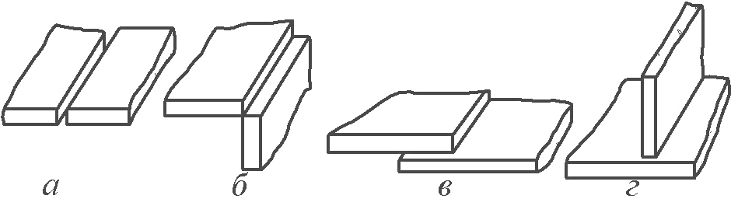

Рисунок 10.7 – Зварні з’єднання:
а – стикове; б – кутове; в – внапуск; г – таврове
Стиковим (butt joint) називається зварне з’єднання двох елементів, розміщених в одній площині або на одній поверхні.
Кутовим (corner joint, fillet weld) називається з’єднання двох елементів, розміщених під прямим кутом і зварених у місці примикання їхніх країв.
З’єднанням внапусток (scarf weld) називається зварне з’єднання, в якому зварювані елементи розміщені паралельно і перекривають один одного.
Тавровим чи Т-подібним (tee joint, T-joint) називається зварне з’єднання, в якому до бічної поверхні одного елемента примикає під кутом приварений торцем інший елемент.
Зварний шов (weld) – ділянка зварного з’єднання, що утворилася в результаті кристалізації металу зварювальної ванни. Частина зварного шва, що перебуває при зварюванні в рідкому стані, називається зварювальною ванною. Зварні шви можуть бути стиковими та кутовими (рис. 10.8).
Стиковий шов (butt weld) – зварний шов стикового з’єднання.
Кутовий шов (fillet weld) – зварний шов кутового, таврового з’єднань та з’єднання внапусток.
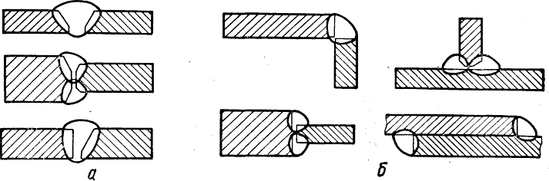
Рисунок 10.8 – Зварні шви: а – стикові; б – кутові
Зварні шви можуть бути безперервними, переривчастими, одно- та багатошаровими, одно- та двосторонніми. Зварні шви, застосовувані для фіксації взаємного розміщення, розмірів і форми елементів, що складаються під зварювання, називаються прихватками.
На рис. 10.9 показано основні положення швів у просторі.
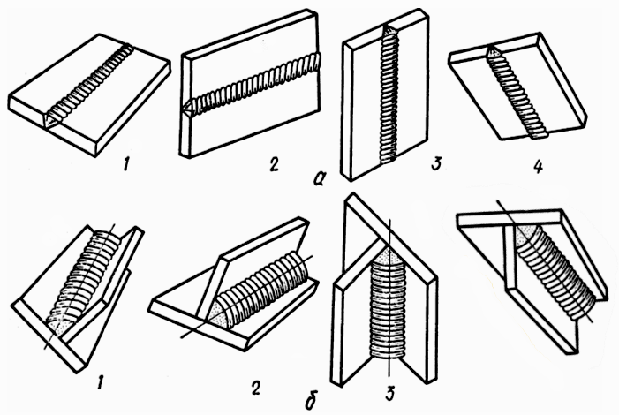
4
Рисунок 10.9 – Просторове положення зварних швів:
а – стикові; б – кутові; 1 – нижнє; 2 – горизонтальне; 3 – вертикальне;
4 – стельове

Щоб забезпечити якісний провар і формування зварного шва, кромки готують під зварювання.
Елементи геометричної форми підготовки кромок під зварювання (рис. 10.10, а) – кут розчищання кромок α, кут β скосу однієї кромки S, зазор b між кромками, що стикуються, притуплення кромки, тобто нескошена частина с торця кромки.
Елементи геометричної форми зварного шва (рис. 10.10, б) – ширина е та глибина h шва, глибина h_{пр} провару, випуклість q (угнутість) шва.
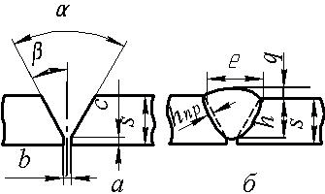

Рисунок 10.10 – Елементи геометричної форми підготовлених кромок під зварювання (а) та виконаного шва (б)
Залежно від конструктивних особливостей виробу та виду зварювання до підготовки та складання деталей висувають різні вимоги, а державні стандарти регламентують основні типи та конструктивні елементи швів зварних з’єднань.
    - Технологія ручного дугового зварювання

Вибір режиму ручного дугового зварювання. Під режимом зварювання розуміють сукупність контрольованих параметрів, що визначають умови зварювання. Параметри режиму зварювання поділяють на основні та додаткові. До основних параметрів режиму ручного зварювання належать діаметр електрода, величина, рід і полярність струму, напруга на дузі, швидкість зварювання. До додаткових належать величина вильоту електрода, склад і товщина покриття електродів, положення електрода та положення виробу при зварюванні.
Діаметр електрода вибирають залежно від товщини металу, катета шва, положення шва в просторі.
Приблизне співвідношення між товщиною металу S і діаметром електрода d_{e} при зварюванні в нижньому положенні шва становить:
S, мм | 1...2 | 3...5 | 4...10 | 12...24 | 30...60
d_{e}, мм | 2...3 | 3...4 | 4...5 | 5...6 | 6...8
Сила струму в основному залежить від діаметра електрода, але також від довжини його робочої частини, складу покриття, положення зварного шва. Чим більший струм, тим більша продуктивність, тобто більша кількість наплавленого металу.
Проте, при надмірному струмі для даного діаметра електрода, електрод швидко перегрівається вище допустимої межі, що призводить до зниження якості шва та підвищеного розбризкування. При недостатній силі струму дуга нестійка, часто обривається, в шві можуть бути непровари.
Силу струму можна визначити за такими формулами:
I_{д} = (20 + 6d_{е})d_{е} – при зварюванні конструкційних сталей для електродів діаметром 3...6 мм;
I_{д} = 30d_{е} – для електродів діаметром менше 3 мм,
де d_{e} – діаметр електрода, мм.
Зварювання швів у вертикальному та стельовому положеннях виконують, як правило, електродами діаметром не більшим як 4 мм. При цьому сила струму має бути на 10...20% нижчою, ніж для зварювання в нижньому положенні. Напруга дуги змінюється в порівняно вузьких межах – 16...30 В.
Переваги і недоліки ручного дугового зварювання. Ручне дугове зварювання забезпечує механічні властивості зварних швів, не нижчі за властивості основного металу, тому його широко застосовують при виготовленні конструкцій і виробів відповідального призначення у різних галузях промисловості і в будівництві. До переваг ручного дугового зварювання належить також можливість виконання зварних швів у різних просторових положеннях і у важкодоступних місцях.
Недоліком цього способу зварювання є низька продуктивність процесу, яка визначається силою зварювального струму. При ручному дуговому зварюванні сила струму обмежується порівняно невеликим значенням через перегрівання електродних стрижнів і руйнування покриття при великому струмі.
  - Зварювання під флюсом
Зварювання під флюсом (submerged arc welding) – це дугове зварювання, під час якого дуга горить під шаром флюсу, що, розплавляючись, утворює шлак, який захищає зону зварювання від навколишньої атмосфери (ДСТУ 3761.2-98).
Поряд із захистом флюс стабілізує дугу, забезпечує розкислення, легування та рафінування розплавленого металу зварювальної ванни.
За ступенем механізації процесу розрізняють автоматичне та механізоване зварювання під флюсом. Найчастіше використовується автоматичний процес. Механізоване зварювання під флюсом застосовують значно рідше.
Схему процесу автоматичного зварювання під флюсом наведено на рис. 10.11. Електродний дріт автоматично подається в зону зварювання. Дуга горить між кінцем електрода 4 та виробом 2 під шаром зварювального флюсу 6, який подається на виріб із бункера 3. Під дією теплоти, що виділяється зварювальною дугою, плавляться електродний дріт і основний метал, а також частина флюсу, що перебуває в зоні дуги. В зоні горіння дуги утворюється порожнина, обмежена у верхній частині оболонкою розплавленого флюсу 7. Ця порожнина заповнена парою металу, флюсу чи газами, їх тиск підтримує флюсове склепіння, що утворюється над зварювальною ванною. Дуга 5 горить безпосередньо близько від переднього краю ванни, трохи відхиляючись від вертикального положення в бік, зворотний напряму зварювання. Під впливом тиску дуги рідкий метал також відтискується в бік, зворотний напряму зварювання, утворюючи зварювальну ванну 8. Під електродом створюється кратер з тонким шаром розплавленого металу, а основна маса розплавленого металу займає простір від кратера до поверхні шва 12. Розплавлений флюс 7 внаслідок значно меншої густини спливає на поверхню розплавленого металу і покриває його щільним шаром.
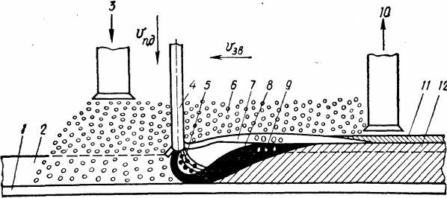
Флюс захищає дугу та зварювальну ванну від шкідливої дії навколишнього середовища, впливає на метал зварювальної ванни і, крім того, перешкоджає розбризкуванню рідкого металу. Розплавлений флюс, маючи низьку теплопровідність, уповільнює процес охолодження шва, що полегшує шлаковим включенням і розчиненим у металі газам 9 піднятися на поверхню ванни, сприяючи очищенню металу шва від забруднення. Нерозплавлений у процесі зварювання надлишковий флюс пневматичним пристроєм 10 відсмоктують із шва і використовують потім при наступному зварюванні.
Рисунок 10.11 – Схема процесу автоматичного зварювання під флюсом Розплавлена та затверділа частина флюсу утворює на шві товсту шлакову кірку 11. Після припинення зварювання та охолодження металу шлакова кірка легко відокремлюється від металу шва 12. Зварювання звичайно провадять на підкладці 1 чи флюсовій подушці.
Перевагами зварювання під флюсом є:
        - висока продуктивність (підвищена в 6...12 разів порівняно з ручним дуговим зварюванням) завдяки застосуванню великих струмів (до 2000 А і більше), великої глибини проплавлення (до 20 мм), а також майже повної відсутності втрат металу на вигар і розбризкування (не більше 3% проти 20...30% при зварюванні відкритою дугою);
        - механізація процесу зварювання;
        - висока та стабільна якість зварних швів за рахунок надійного захисту флюсом зварювальної ванни від повітря, однорідності металу шва за хімічним складом, поліпшення форми шва та збереження сталості його розмірів;
        - поліпшення умов праці зварників.
Недоліками зварювання під флюсом є можливість зварювання лише в нижньому положенні (нахил до 15°), трудність застосування в монтажних умовах, на коротких, криволінійних швах, у різному просторовому положенні.
Автоматичне та механізоване зварювання під флюсом застосовують для зварювання в нижньому положенні металу завтовшки 2...100 мм у серійному і масовому виробництві при виготовленні котлів, мостових балок, резервуарів для зберігання рідин і газів, корпусів суден, зварних труб великих діаметрів та інших виробів. Зварюють сталі різного складу, мідь, титан, алюміній та сплави на їх основі.
Зварювальний флюс (welding flux) – матеріал, який використовують під час зварювання для хімічного очищення з’єднуваних поверхонь, захисту розплавленого металу від навколишнього середовища та поліпшення якості шва (ДСТУ 3761.3-98).
За способом виготовлення флюси поділяють на плавлені та неплавлені або керамічні.
Перевагою плавлених флюсів перед керамічними є вищі технологічні властивості (захист, формування, відокремлюваність шлакової кірки та ін.) і менша вартість. Перевагою керамічних флюсів є можливість у широких межах легувати метал шва через флюс. Зараз наша промисловість застосовує переважно плавлені флюси. Шихтою для їх виготовлення є кварцовий пісок (SiO₂), манганова руда (MnO) і плавиковий шпат (CaF₂).
Основними параметрами режиму зварювання під флюсом є величина струму, його рід і полярність, напруга дуги, швидкість зварювання, діаметр і швидкість подачі електродного дроту. Додаткові параметри режиму – виліт електрода, нахил електрода та виробу, марка флюсу, підготовка кромок і вид зварного з’єднання.
Параметри режиму зварювання вибирають виходячи з товщини зварюваного металу, необхідної форми зварного шва, яка визначається глибиною проплавлення та шириною шва. Режим зварювання визначають за експериментальними таблицями або наближено простим розрахунком, при зварюванні без розчищання – за глибиною проплавлення, при зварюванні з розчищанням – за кількістю наплавлюваного металу. Порядок добору режиму зварювання такий: залежно від товщини зварюваного металу вибирають діаметр електродного дроту, потім залежно від діаметра встановлюють зварювальний струм, потім швидкість подачі електродного дроту та швидкість зварювання.
Автоматичне зварювання під флюсом ведуть зварювальним дротом суцільного перерізу діаметром 1...6 мм при силі струму 150...2000 А та напрузі дуги 22...55 В, напівавтоматичне – зварювальним дротом діаметром 0,8...2 мм при силі струму 100...500 А та напрузі дуги 22...38 В.
  - Електрошлакове зварювання

Електрошлакове зварювання (electroslag walding) – зварювання плавленням, під час якого нагрівання здійснюється теплом, що виділяється під час проходження електричного струму між електродом та з’єднувальними заготовками через розплавлений шлак (ДСТУ 3661.2-98). При електрошлаковому зварюванні майже вся електрична потужність передається шлаковій ванні, а від неї – електроду та основному металу. При цьому розплавлений флюс служить захистом від шкідливої дії навколишнього середовища та засобом металургійної дії на розплавлений метал. Кількість теплоти – Q, що виділяється при електрошлаковому процесі, пропорційна струму I, напрузі U, опору шлаку R та часу t проходження струму, Q = I  U  t. Ця теплота витрачається на плавлення металу, нагрівання шлаку та тепловідведення. Температура розплавленого шлаку становить близько 2000°С, що забезпечує плавлення основного й електродного металу.
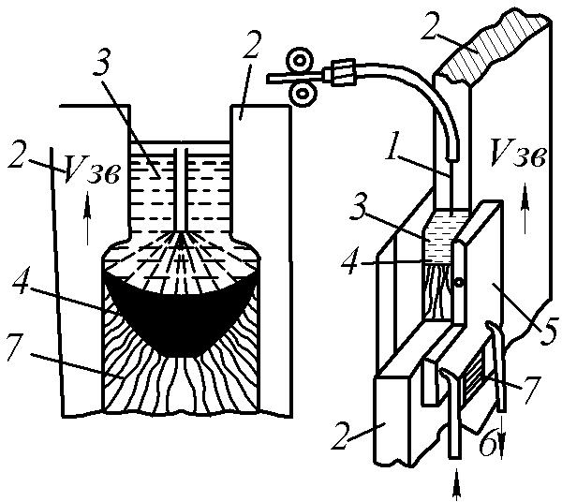
Рисунок 10.12 – Схема процесу електрошлакового зварювання
Схема електрошлакового зварювання дротяним електродом показана на рис. 10.12. Електрод 1 та основний метал 2 зв’язані електрично через розплавлений шлак 3. За рахунок теплоти, що виділяється в шлаковій ванні при проходженні електричного струму, метал електрода та кромки основного металу оплавляються і стікають на дно розплаву, утворюючи металеву ванну 4. На початку процесу зварювання збуджується електрична дуга, після розплавлення флюсу під дією дуги та утворення шлакової ванни рідкий флюс заливає й гасить дугу, і дуговий процес переходить в електрошлаковий. Зварювані деталі складають вертикально без скосу кромок, із зазором 20... 40 мм. Для формування шва та утримання рідкого металу та шлаку від витікання застосовують спеціальні пристрої формування – рухомі чи нерухомі мідні повзуни 5, що охолоджуються водою 6, або пластини, які залишилися. Розплавлений метал, що кристалізується в нижній частині металевої ванни, утворює шов 7.
Електрошлакове зварювання має такі особливості та переваги:
        - метал практично будь-якої товщини можна зварювати за один прохід, тому продуктивність зварювання в 5...15 разів вища, ніж при багатошаровому автоматичному зварюванні під флюсом, при цьому, як правило, не потрібне розчищення кромок;
        - вертикальне положення металевої ванни, підвищена температура її верхньої частини та значний час знаходження металу в розплавленому стані сприяють видаленню газів і неметалевих включень з металу шва;
        - мала витрата флюсу, звичайно не більш 5% від маси наплавленого металу.
Недоліком електрошлакового зварювання є значне перегрівання металу навколошовної зони, що призводить до зниження пластичних властивостей, тому необхідна, як правило, наступна високотемпературна обробка для одержання потрібних механічних властивостей зварного з’єднання.
Електрошлакове зварювання технічно можливе при товщині металу більшій 16 мм і, як правило, економічно вигідне при зварюванні металу завтовшки більше ніж 25 мм. Цей вид зварювання дозволяє виконувати тільки вертикальні шви. Електрошлакове зварювання застосовують для зварювання сталей, алюмінієвих і титанових сплавів.
Застосування електрошлакового зварювання вносить докорінні зміни в технологію виробництва великогабаритних виробів, виникає можливість заміни великих литих або кованих деталей зварно-литими чи зварно- кованими з дрібніших деталей.
Електрошлакове зварювання широко застосовують у важкому машинобудуванні при виробництві товстостінних котлів високого тиску, станин потужних пресів і верстатів, валів гідротурбін, шаботів молотів та ін.
Для електрошлакового зварювання використовують автомати спеціальної конструкції, які притискуються до зварюваних деталей за допомогою механічних або магнітних притискувачів. Як джерела струму застосовують зварювальні трансформатори з жорсткою зовнішньою характеристикою і великою силою струму (до 2000 А).
  - Зварювання в захисних газах
    - .Загальні відомості
Суттю і характерною особливістю дугового зварювання в захисних газах є захист розплавленого і нагрітого до високої температури основного та електродного металу від шкідливого впливу повітря захисними газами, які забезпечують фізичну ізоляцію металу та зони зварювання від повітря і задану атмосферу в зоні зварювання.
Згідно ДСТУ 3761.2-98 дугове зварювання у захисному газі (зварювання у захисному газі) (gas-shielded arc welding) – дугове зварювання, під час якого дуга та розплавлений метал, а в деяких випадках і шов, що остигає, знаходяться у середовищі захисного газу, який подається у зону зварювання.
В якості захисних газів використовують інертні та активні гази, а також їх суміші.
Інертними називаються гази, які хімічно не взаємодіють з металом і не розчиняються в ньому. В якості інертних газів використовують аргон (Аr), гелій (Не) та їх суміші. Інертні гази застосовують для зварювання хімічно активних металів (титан, алюміній, магній та ін.), а також у всіх випадках, коли потрібно дістати зварні шви, однорідні за складом з основним та присаджувальним металом (високолеговані сталі та ін.). Інертні гази забезпечують захист дуги та зварюваного металу, не спричиняючи на нього металургійної дії.
Аргон і гелій поставляють в балонах місткістю 40 л під тиском 15 МПа. Балон для аргону пофарбований у сірий колір, напис зеленого кольору; балон для гелію – коричневий, напис білого кольору.
Активними захисними газами називають гази, які вступають у хімічну взаємодію із зварюваним металом і розчиняються в ньому (вуглекислий газ, водень, пара води та ін.). Основним активним захисним газом є вуглекислий газ.
Вуглекислий газ зберігають і транспортують у рідкому вигляді переважно в стальних балонах місткістю 40 л під тиском 6,0...7,0 МПа. У балоні знаходиться 60...80% рідкої вуглекислоти, а решта – газ. Колір балона чорний, напис жовтого кольору. Суміші газів мають у ряді випадків кращі технологічні властивості, ніж окремі гази. Наприклад, суміш вуглекислого газу з киснем (2...5%) сприяє дрібнокрапельному переносу металу, зменшенню розбризкування (на 30...40%), поліпшенню формування шва. Суміш із 70% Не і 30% Аr збільшує продуктивність зварювання алюмінію, поліпшує формування шва і дозволяє зварювати за один прохід метал великої товщини.
За способом захисту розрізняють місцевий і загальний захист зварювального вузла (зварювання в контрольованій атмосфері). Основним способом місцевого захисту є струминний захист шва. При цьому способі захисне середовище в зоні зварювання створюється газовим потоком при центральній, боковій або комбінованій подачі газу. При центральній подачі газу дуга (рис. 10.13, а), що горить між електродом і основним металом, з усіх боків оточена газом, який подається під невеликим надлишковим тиском із сопла пальника, розташованого концентрично із віссю електрода. Цей спосіб захисту найрозповсюджений.
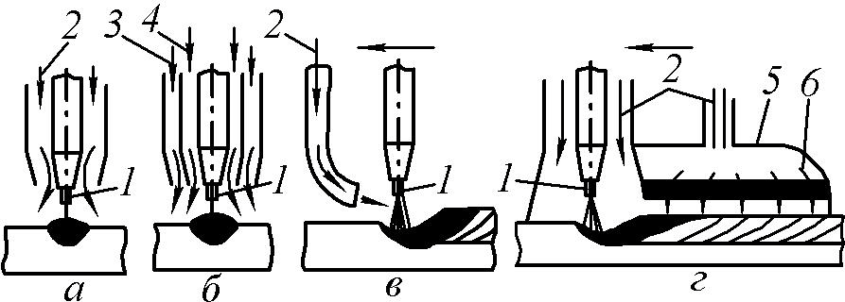

Рисунок 10.13 – Подача захисних газів у зону зварювання:
а – центральна одним концентричним потоком; б – центральна двома концентричними потоками; в – бічна; г – у рухому камеру (насадку); 1 – електрод; 2 – захисний газ; 3, 4 – зовнішній та внутрішній потоки захисних газів; 5 – насадка; 6 – розподільна сітка
У ряді випадків з метою економії інертних газів, а також одержання оптимальних технологічних і металургійних властивостей захисного середовища застосовують пальники, конструкція яких забезпечує комбінований захист двома концентричними потоками газів (рис. 10.13, б). Наприклад, внутрішній потік утворюється аргоном, а зовнішній – вуглекислим газом.
При зварюванні високоактивних металів (Ті, Zr, Та, Nb, Mo, W) треба захищати не тільки розплавлений метал, але й зону металу, що
нагрівається при зварюванні до температури більш як 300°С з лицьового та зворотного боку шва. Для розширення струменевого захисту з лицьового боку шва застосовують додаткові ковпаки-приставки, які надягають на сопло пальника (рис. 10.13, г). Захист зворотного боку шва забезпечується піддуванням захисного газу. Бокову подачу газу застосовують обмежено (рис. 10.13, в).
Найефективніший захист металу шва та зони термічного впливу забезпечується при зварюванні в камерах з контрольованою атмосферою. Камери попередньо продувають або вакуумують, а потім заповнюють захисним (інертним) газом заданого складу під невеликим тиском.
Перевагами зварювання в захисних газах є:
        - висока продуктивність (приблизно в 2,5 рази вища, ніж при ручному дуговому зварюванні покритими електродами);
        - простота механізації та автоматизації;
        - можливість зварювання в різних просторових положеннях;
        - мала зона термічного впливу та відносно невеликі деформації виробу в зв’язку з високим ступенем концентрації дуги;
        - висока якість захисту, немає потреби зачищати шов при багатошаровому зварюванні;
        - доступність спостереження за процесом зварювання;
        - можливість зварювання металу різної товщини (від десятих часток міліметра до десятків міліметрів).
Недоліками зварювання в захисних газах є відкрита дуга, що підвищує небезпеку ураження зору світловим випромінюванням і потреба захисту зони зварювання від протягу (при струменевому захисті), що утруднює застосування цього виду зварювання в монтажних умовах на відкритому повітрі.
    - Аргонодугове зварювання
Аргонодугове зварювання (argon-arc welding) – дугове зварювання, під час якого в якості захисного газу використовують аргон (ДСТУ 3761.2-98).
Застосовують аргонодугове зварювання неплавким вольфрамовим і плавким електродами. Аргонодугове зварювання вольфрамовим електродом може бути ручне та автоматичне. Зварювання можливе без подачі та з подачею присаджувального дроту. Цей процес призначений головним чином для металів завтовшки менш ніж 3...4 мм. Більшість металів зварюють на постійному струмі прямої полярності. Зварювання алюмінію, магнію та берилію ведуть на змінному струмі.
При прямій полярності («плюс» на виробі, «мінус» на електроді) кращі умови термоелектронної емісії, вища стійкість вольфрамового електрода, дуга на прямій полярності легко запалюється і горить стійко при напрузі 10...15 В у широкому діапазоні густин струму.
При зворотній полярності зростає напруга дуги, зменшується стійкість її горіння, різко зменшується стійкість електрода, підвищується його нагрів та витрата. Ці особливості дуги зворотної полярності роблять її непридатною для безпосереднього використання в зварювальному процесі. Проте дуга зворотної полярності має важливі технологічні властивості: при її дії з поверхні зварюваного металу видаляються окиси та бруд. Це явище пояснюється тим, що при зворотній полярності поверхня металу бомбардується важкими позитивними іонами аргону, які, переміщуючись під дією електричного кола від «плюса» (електрод) до «мінуса» (виробу), руйнують оксидні плівки на зварюваному металі, а електрони, що виходять із катода (поверхні виробу), сприяють видаленню зруйнованих оксидних плівок. Цей процес видалення оксидів називається катодним розпиленням. Зазначену властивість дуги зворотної полярності використовують при зварюванні Al, Mg, Be та їх сплавів, які мають міцні оксидні плівки. Враховуючи, що при постійному струмі зворотної полярності стійкість вольфрамового електрода низька, для уникнення цього ефекту використовують змінний струм. При цьому видалення плівки, тобто катодне розпилення, відбувається, коли зварюваний виріб буде катодом. Отже, при зварюванні неплавким електродом на змінному струмі в певній мірі реалізуються переваги дуги прямої та зворотної полярності, тобто при цьому забезпечується і стійкість електрода і руйнування оксидних плівок.
    - Зварювання у вуглекислому газі

Зварювання здійснюється з використанням плавкого електрода та захисного вуглекислого газу, що подається в зону дуги. Це зварювання механізоване, його виконують напівавтоматами і автоматами. Схема поста наведена на рис. 10.14.

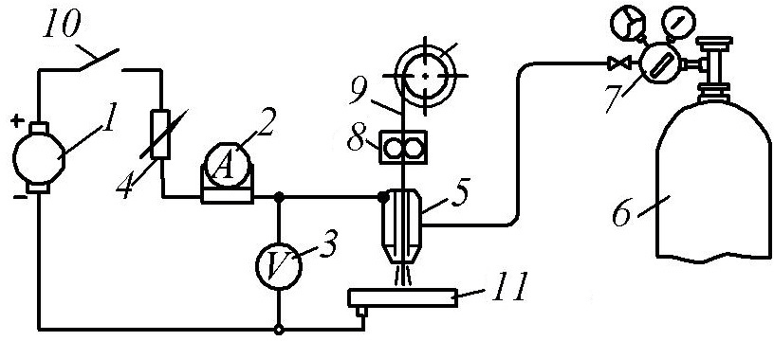
Рисунок 10.14 – Електрична та газова схема зварювання в середовищі СО₂:
1 – зварювальний перетворювач; 2 – амперметр, 3 – вольтметр;
4 – баластний реостат; 5 – пальник; 6 – балон із вуглекислотою;
7 – редуктор-витратомір для захисного газу; 8 – механізм подачі дроту;
9 – плавкий зварний дріт; 10 – контактор; 11 – виріб

Стійке горіння забезпечується при високій густині постійного струму (100 А/мм² і вище). Висока густина зварювального струму зумовлює застосування електродного дроту малого діаметра (звичайно d_{e} = 0,8...2,5 мм). Зварювання звичайно виконують на постійному струмі зворотної полярності при безперервній подачі електродного дроту.
Основною особливістю зварювання у вуглекислому газі плавким електродом є потреба застосування електродних дротів з підвищеним вмістом елементів-розкислювачів – кремнію та марганцю, що компенсують їх вигоряння в зоні зварювання та запобігають додатковому окисленню металу при зварюванні і утворенню пор. Для вуглецевих сталей в основному використовують зварювальні дроти суцільного перерізу Св-10ГС, Св-08Г2С, а також порошкові дроти, що містять порошки феросплавів FeSi, FeMn.
Причини окислення та утворення пор при зварюванні у вуглекислому газі такі. При зварюванні вуглекислий газ дисоціює в зоні дуги з утворенням атомарного кисню за реакцією:
СО₂ ↔ СО + О, СО ↔ С + O.
Атомарний кисень окислює залізо та легуючі домішки, що містяться в сталі, Fe + O  FeO. В результаті цього метал зварювальної ванни
насичується киснем, а його властивості погіршуються. При охолодженні розплавленого металу вуглець, що міститься в сталі, окислюючись, сприятиме утворенню оксиду вуглецю за реакцією:
С + О  СО,
FeO + C  CO + Fe.
При кристалізації металу шва CO, що утворюється, виділяється у вигляді бульок, частина з яких, не встигаючи видалитися, затримується в металі шва, утворюючи пори.
В тому разі, коли зварювальний дріт легований Si та Мn, оксиди заліза розкислюються не за рахунок вуглецю, а в основному за рахунок Si та Мn із зварювального дроту, таким чином запобігається утворення оксиду вуглецю при кристалізації і утворення пор. Розкислення оксидів заліза йде за реакцією:
2FeO + Si  SiO₂ + 2Fe,
FeO + Mn  MnO + Fe.
Оксиди кремнію та марганцю у вигляді шлаку накопичуються на поверхні зварювальної ванни.
  - Плазмове зварювання
Плазмове зварювання (plasma arc welding) – дугове зварювання, під час якого стовп дуги або частина стовпа стискується потоком газу або магнітним полем (ДСТУ 3761.2-98).
Нагрівання зварюваних заготовок здійснюється стиснутою дугою.
Стиснута дуга – дуга, стовп якої стиснутий за допомогою сопла плазмового пальника чи потоку газів (аргону, азоту та ін).
Плазма (plasma) – це газ, що складається з позитивно та негативно заряджених частинок, загальний заряд яких дорівнює нулю. Плазма генерується в каналі сопла, обтискується та стабілізується його водоохолоджуваними стінками та холодним плазмоутворюючим газом. Обтискання та охолодження зовнішньої поверхні стовпа дуги викликає його концентрацію, що призводить до різкого збільшення числа зіткнень між частинками плазми, збільшення ступеня іонізації та різкого підвищення кінетичної енергії плазми і температури стовпа дуги (до 10000...20000К), що використовується для зварювання і різання. Пристрій для створення спрямованого потоку плазми, який рухається з великою швидкістю і має великий запас енергії, називається плазмотроном або плазмовим пальником.
Є кілька схем пристроїв для створення плазмових дуг і струменів:
- для одержання плазмової дуги, коли сопло і канал суміщені, плазмовий струмінь збігається із стовпом дуги, одним з електродів є оброблюваний матеріал (рис. 10.15, а);
- з одержанням плазмового струменя, виділеного із стовпа дуги при роздільних соплі та каналі (рис. 10.15, б);
- те саме, але із суміщеним соплом і каналом (рис. 10.15, в).
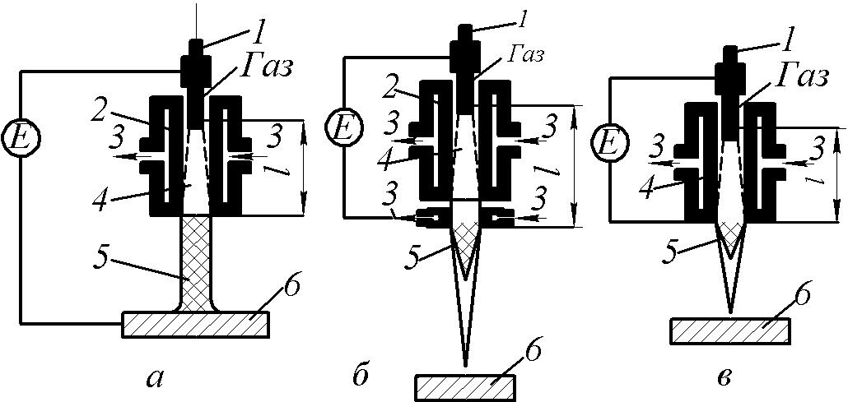
Рисунок 10.15 – Схеми зварювання плазмовою дугою (а) та плазмовим струменем (б, в):
1 – електрод; 2 – канал; 3 – охолодна вода; 4 – стовп дуги;
5 – плазмовий струмінь; 6 – виріб; 7 – сопло;
Е – джерело струму; l – довжина робочої частини каналу

Плазмовий струмінь створюється дуговим розрядом 4, який збуджується між електродом 1 та ще одним електродом, яким може служити виріб 6, роздільне сопло 7 або стінки каналу 2.
Зварювання плазмовою дугою здійснюється змінним або постійним струмом прямої полярності. Збуджують дугу за допомогою осцилятора. Для полегшення збудження дуги прямої дії використовують чергову дугу, що горить між соплом пальника та електродом. Для живлення плазмоутворюючої дуги потрібні джерела живлення зварювального струму з робочою напругою до 120 В, а в деяких випадках і вищою.
Плазмовою дугою та плазмовим струменем можна зварювати практично всі метали а також деякі неметалеві матеріали. Як плазмоутворюючий газ використовують аргон і гелій, які також можуть бути і захисними.
  - Газове зварювання та різання металів
    - Загальні відомості
Газове зварювання (gas welding) – це зварювання, під час якого нагрівання та плавлення заготовок здійснюють теплом газів, що згоряють (ДСТУ 3761.2-98).
У якості джерела теплоти газове полум’я використовують також при різанні, поверхневій обробці, паянні. Полум’я горючого газу отримують у спеціальних пальниках, де спалюється цей газ у кисні.
Як горючі гази використовують ацетилен, водень, природні гази, нафтовий газ, пару бензину, гасу та ін. Найвищу температуру порівняно з полум’ям інших газів має ацетиленокисневе полум’я, тому воно найчастіше й застосовується.
Основною сировиною для добування ацетилену є карбід кальцію (СаС₂). Ацетилен (С₂H₂) добувають в спеціальних апаратах – ацетиленових генераторах при взаємодії води з карбідом кальцію:
CaC₂ + 2H₂O = C₂H₂ + Ca(OH)₂ + Q.
При розкладанні 1 кг карбіду кальцію утворюється 0,25…0,3 м³
ацетилену.
Ацетиленокисневе полум’я складається з трьох зон (рис. 10.16): ядра полум’я 1, середньої відновлювальної зони 2, факела полум’я – окислювальної зони 3.
Газове полум’я є розосередженим джерелом теплоти. Найбільший тепловий потік на осі ацетиленокисневого полум’я звичайного зварювального пальника в 8...12 разів менший, ніж у відкритої зварювальної дуги приблизно однакової ефективної потужності, тому газове полум’я нагріває метал повільніше і плавніше, ніж зварювальна дуга.
Газове зварювання використовують при виготовленні та ремонті виробів із тонколистової сталі завтовшки 1...3 мм, зварюванні чавуну, алюмінію, міді, латуні, наплавленні твердих сплавів, виправленні дефектів лиття та ін.
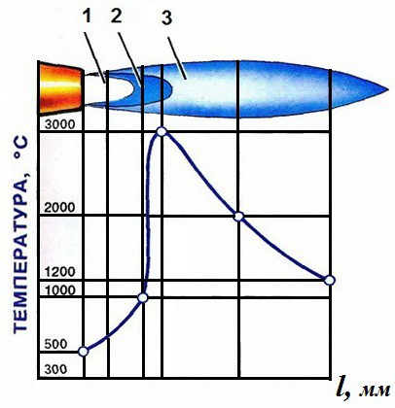
Рисунок 10.16 – Схема нормального ацетиленокисневого полум’я та розподілу температур
До переваг газового зварювання належать: простота способу, нескладність обладнання, відсутність джерела електричної енергії.
    - Технологія газового зварювання

Газове зварювання – це зварювання плавленням, при якому метал у зоні з’єднання нагрівають до розплавлення газовим полум’ям (рис. 10.17). При нагріванні газовим полум’ям 4 кромки зварюваних заготовок 1 розплавляються разом із присаджувальним металом 2, який може додатково вводитися в полум’я пальника 3. Після тверднення рідкого металу утворюється зварний шов 5.
Для зварювання різних металів потрібний певний вид полум’я – нормальний ( = 1...1,3), окислювальний ( > 1,3) або навуглецьовувальний ( > 1), де  – відношення об’єму кисню до об’єму ацетилену в суміші. Нормальним полум’ям зварюють більшість сталей. Окислювальним полум’ям, яке має блакитнуватий відтінок і загострену форму ядра, користуються при зварюванні латуні. Навуглецьовувальне полум’я, яке стає кіптявим, подовжується й має червонуватий відтінок, використовують в основному при зварюванні чавуну для компенсації вуглецю, що вигоряє.
Присаджувальний матеріал для газового зварювання використовують у вигляді дроту, литих прутків і гранульованого порошкоподібного металу (при наплавленні твердими сплавами).
Зварювальний дріт для газового зварювання та наплавлення постачається за тими самими технічними умовами, що й для дугового зварювання.
Для захисту розплавленого металу від окислення та видалення з нього окисів, що утворюються при газовому зварюванні, застосовують легкоплавкі зварювальні флюси: буру, борну кислоту, оксиди та солі барію, калію, літію, натрію, фтору та ін. Наприклад, при зварюванні чавуну найчастіше як флюс використовують порошкоподібну прожарену буру (Na₂B₄O₇) або суміш її з іншими легкоплавкими солями лужних металів. В практиці застосовують два способи зварювання – правий і лівий (рис. 10.17).
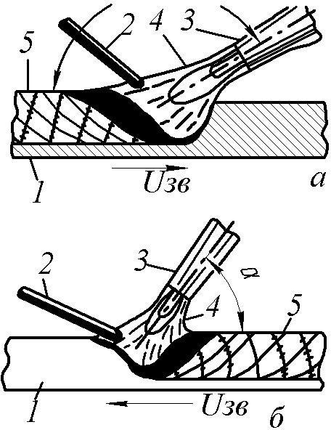

Рисунок 10.17 – Схема газового зварювання:
а – правим; б – лівим способом

При правому способі зварювання ведуть зліва направо, зварювальне полум’я спрямовують на зварену ділянку шва, а присаджувальний дріт переміщують услід за пальником. Оскільки при правому способі полум’я спрямоване на зварний шов, то забезпечуються кращий захист зварювальної ванни від кисню та азоту повітря, велика глибина проплавлення, уповільнене охолодження металу шва в процесі кристалізації. При правому способі продуктивність на 20...25% вища, а витрата газів на 15...20% менша ніж при лівому. Правий спосіб доцільно
застосовувати при зварюванні металу завтовшки більше ніж 5 мм і металів з великою теплопровідністю.
При лівому способі зварювання ведуть справа наліво, зварювальне полум’я спрямовують на ще не зварені кромки металу, а присаджувальний дріт переміщують поперед полум’я. При лівому способі зварник добре бачить зварюваний метал, тому зовнішній вигляд шва кращий, ніж при правому способі; попереднє підігрівання кромок зварюваного металу забезпечує добре перемішування зварювальної ванни. Завдяки цим властивостям лівий спосіб найрозповсюдженіший і застосовується для зварювання тонколистових матеріалів і легкоплавких металів.
Потужність зварювального пальника при правому способі вибирають із розрахунку 120...150 дм³/год ацетилену, а при лівому – 100...130 дм³/год на 1 мм товщини зварюваного металу.
Діаметр присаджувального дроту вибирають залежно від товщини зварюваного металу та способу зварювання. При правому способі зварювання діаметр присаджувального дроту d = S/2 мм, але не більше 6 мм, при лівому d – S/2 + l мм, де S – товщина зварюваного металу, мм.
Газовим зварюванням можна виконувати нижні, горизонтальні (на вертикальній площині) вертикальні та стельові шви. Горизонтальні та стельові шви звичайно виконують правим способом зварювання, вертикальні знизу вгору – лівим способом.
    - Технологія кисневого різання
Кисневим різанням називають спосіб відокремлення металу, що ґрунтується на використанні для його нагрівання до температури займання теплоти газового полум’я та екзотермічної реакції окислення металу, а для видалення оксидів – кінетичної енергії різального кисню.
За характером і спрямованістю кисневого струменя розрізняють три основних види різання: роздільне, при якому утворюються наскрізні розрізи; поверхневе, при якому знімається поверхневий шар металу; кисневим списом, що полягає в пропалюванні в металі глибоких отворів.
На рис. 10.18 показана схема роздільного різання. Метал 3 нагрівається в початковій точці розрізу до температури займання (у кисні для сталі до 1000...1200°С) підігрівальним ацетиленокисневим полум’ям 2, потім спрямовується струмінь різального кисню 1, і нагрітий метал починає горіти з виділенням значної кількості теплоти за реакцією:
3Fе + 2O₂ = Fе₃O₄ + Q.
Теплота Q від горіння заліза разом із підігрівальним полум’ям розігріває шари, що лежать нижче, і розповсюджується на всю товщу металу. Чим менша товщина розрізуваного металу, тим більша роль підігрівального полум’я (при товщині 5 мм – до 80% загальної кількості теплоти, що виділяється при різанні, при товщині більше ніж 50 мм – лише 10%). Оксиди 5, що утворюються, а також частково розплавлений метал видаляються із зони розрізу 4 під дією кінетичної енергії струменя кисню. Безперервне підведення теплоти та різального кисню забезпечують безперервність процесів.
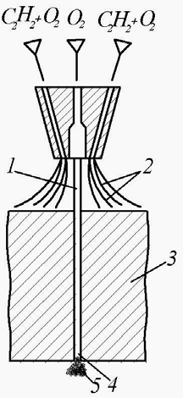
Рисунок 10.18 – Схема газокисневого різання

Умови різання та розрізуваність. Для забезпечення нормального процесу різання мають бути виконані такі умови:
- Джерело теплоти має бути потрібної потужності, щоб забезпечити нагрівання металу до необхідної температури реакції згоряння металу, а кількість теплоти, що виділяється при згорянні металу в кисневому струмені, має бути достатньою для підтримання безперервного процесу різання.
- Температура плавлення металу має бути вищою за температуру його окислення (горіння) у кисні, інакше метал при нагріванні плавитиметься і примусово видалятиметься з розрізу без характерного для процесу різання окислення, що є головним джерелом теплоти.
- Температура плавлення металу має бути вищою за температуру плавлення оксидів, що утворюються в процесі різання, інакше
Тугоплавкі оксиди ізолюють метал від контакту з киснем і утруднюють процес різання.
- Оксиди та шлаки, що утворюються, мають бути рідкотекучими й легко видуватися струменем різального кисню, інакше контакт кисню з рідким металом буде уповільненим або зовсім неможливим.
Киснево-флюсове різання. Для різання хромистих, хромонікелевих нержавіючих сталей, чавуну та кольорових металів, які не задовольняють умовам кисневого різання, застосовують спосіб киснево-флюсового різання, суть якого полягає в тому, що в зону розрізу разом з різальним киснем вводиться спеціальний порошкоподібний флюс, при згорянні якого виділяється додаткова теплота і підвищується температура в зоні розрізу. Крім того, продукти згоряння флюсу, взаємодіючи з тугоплавкими оксидами, легко видаляються із зони розрізу, не перешкоджаючи нормальному перебігу процесу.
Основним компонентом порошкоподібних флюсів, застосовуваних при різанні металів, є залізний порошок, який, згоряючи, виділяє велику кількість теплоти. Найкращі результати при зварюванні нержавіючих сталей досягають при додаванні до залізного порошку 10...15% алюмінієвого порошку. Для поверхневого та роздільного різання нержавіючих сталей використовують як флюс суміш алюмінієво- магнієвого порошку з феросиліцієм або силікокальцієм. Алюмінієво- магнієвий порошок, який входить до складу флюсової суміші, згоряючи в струмені кисню, підвищує температуру полум’я, а феросиліцій або силікокальцій діють на оксиди хрому як флюсуюча домішка.
Основне завдання флюсу при різанні чавуну полягає в розчиненні флюсу залізом на ділянці розрізу, зниженні в сплаві вмісту вуглецю, а також розрідженні шлаку, в якому міститься багато кисню. До складу флюсів для різання чавуну входять залізний та алюмінієвий порошки, кварцовий пісок і ферофосфор.
Кольорові метали й сплави піддають киснево-флюсовому різанню лише із застосуванням флюсів.
    - Обладнання та апаратура для газового зварювання й різання

Ацетиленові генератори. Ацетиленовим генератором називається апарат, що служить для добування ацетилену при розкладанні карбіду кальцію водою.
Ацетиленові генератори для зварювання та різання класифікуються за такими ознаками:
  - за продуктивністю – від 0,5 до 150 м³/год;
  - за тиском вироблюваного ацетилену – низького тиску до 10 кПа та середнього тиску від 70 до 150 кПа;
  - за способом застосування – пересувні з продуктивністю
0,5…3 м³/год та стаціонарні – 5…160 м³/год;
  - залежно від взаємодії карбіду кальцію з водою – генератори системи KB («карбід у воду»), в яких розкладання карбіду кальцію здійснюється при подачі певної кількості карбіду кальцію у воду, що знаходиться в реакційному просторі, генератори системи ВК («вода на карбід»), в яких розкладання карбіду кальцію відбувається при подачі певної кількості води в реакційний простір, де знаходиться карбід кальцію; генератори системи ВВ («витиснення води»), в яких розкладання карбіду кальцію здійснюється при зіткненні його з водою залежно від зміни рівня води, що знаходиться в реакційному просторі і витісняється газом, що утворюється; комбіновані генератори.
Усі ацетиленові генератори незалежно від їх системи мають такі основні частини: газоутворювач, газозбірник, запобіжний затвор, автоматичне регулювання вироблюваного ацетилену залежно від його витрати. Схеми ацетиленових генераторів різних систем показано на рис. 10.19.
Запобіжні затвори – пристрої, що захищають ацетиленові генератори та газопроводи від попадання в них вибухової хвилі при зворотних ударах полум’я із зварювального пальника чи різака.
Зворотним ударом називається займання горючої суміші в каналах пальника чи різака й розповсюдження полум’я по шлангу горючого газу. Горюча суміш газів при зворотному ударі спрямовується по ацетиленовому каналу пальника чи різака в шланг і при відсутності запобіжного затвора – в ацетиленовий генератор, що може призвести до вибуху ацетиленового генератора. Зворотний удар може відбутися тоді, коли швидкість витікання горючої суміші стане меншою від швидкості її згоряння, і від перегріву та засмічення каналу мундштука пальника.
Запобіжні затвори бувають рідинні та сухі. Рідинні затвори заливають водою, сухі – заповнюють дрібнопористою металокерамічною масою. Затвори класифікують за пропускною здатністю – 0,8; 1,25; 2,0;
3,2 м³/год; за граничним тиском – низького тиску, в яких граничний тиск ацетилену не перевищує 10 кПа, середнього тиску – 70 і високого тиску – 150 кПа.
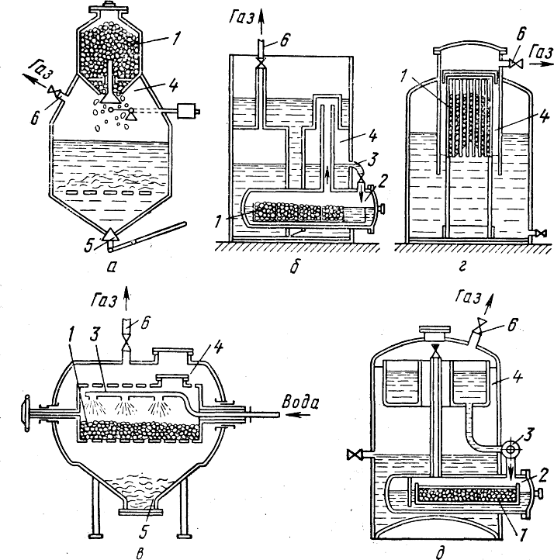

Рисунок 10.19 – Схеми ацетиленових генераторів:
а – «карбід у воду»; б – «вода в карбід»; в – «сухого розкладання»;
г – «витиснення»; д – комбінована система «вода в карбід» і «витиснення»; 1 – бункер або барабан з карбідом кальцію; 2 – реторта; 3 – система подачі води; 4 – газозбірник; 5 – випуск мулу; 6 – відбирання газу
Запобіжні затвори встановлюють між ацетиленовим генератором або ацетиленопроводом (при багатопостовому живленні) і пальником або різаком.
Принцип дії водяного затвора показано на рис. 10.20. Корпус 3 затвора заповнюють водою до рівня контрольного крана КК. Ацетилен підводиться по трубці 1, проходить крізь зворотний клапан 2, розташований у нижній частині корпуса. У верхню частину корпуса газ проходить крізь відбивач 4. Ацетилен відводиться до місця споживання через видатковий кран ВК. У верхній частині корпуса є трубка, закрита мембраною 5 з алюмінієвої фольги. При зворотному ударі мембрана розривається і вибухова суміш виходить назовні. Тиск вибуху через воду 6
Передається газу від генератора. Після видалення вибухової суміші мембрану замінюють.
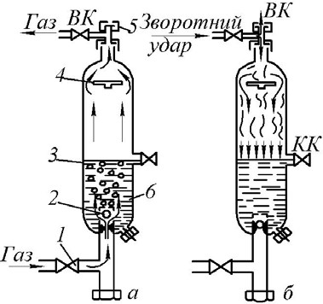

Рисунок 10.20 – Схема водяного затвора:
а – при нормальній роботі; б – при зворотному ударі

Зварювальний пальник. Основним інструментом газозварника є зварювальний пальник, тобто пристрій, який служить для змішування горючого газу чи пари горючої рідини з киснем і утворення зварювального полум’я. Кожний пальник дозволяє регулювати потужність, склад і форму зварювального полум’я. Зварювальні пальники згідно з ГОСТ 1077-79 класифікуються за способом подачі горючого газу та кисню в змішувальну камеру – інжекторні та безінжекторні; за призначенням – універсальні та спеціалізовані; за числом полум’я – однополуменеві та багатополуменеві; за потужністю – малої потужності (витрата ацетилену 25...400 дм³/год), середньої потужності (400...2800 дм³/год), великої потужності (2800...7000 дм³/год); за способом застосування – ручні та машинні.
Найбільше застосування мають інжекторні пальники, що працюють на суміші ацетилену з киснем. У інжекторних пальниках горючий газ підсмоктується в змішувальну камеру струменем кисню, що подається в пальник із більшим тиском, ніж горючий газ. Цей процес підсмоктування називається інжекцією. Схема інжекторного пальника показана на рис. 10.21, а. Кисень під тиском надходить до пальника і крізь приєднувальний штуцер 6 та регулювальний вентиль 5 подається до інжектора 4. Виходячи з великою швидкістю з вузького каналу інжекторного конуса, кисень створює значне розрідження в камері 3 і засмоктує горючий газ, який надходить крізь ацетиленові канали пальника до камери 3 змішувача, де й утворюється горюча суміш. Потім горюча суміш надходить по наконечнику 2 до мундштука 1, на виході з якого при згорянні утворює зварювальне полум’я.
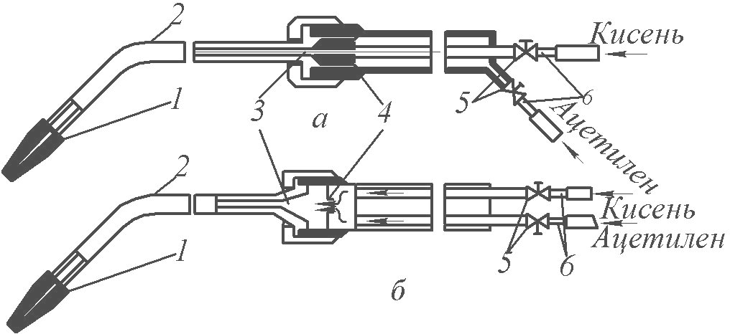

Рисунок 10.21 – Схеми ацетиленових пальників:
а – інжекторні; б – безінжекторні

Пальники цього типу мають змінні наконечники з різними діаметрами вихідних отворів інжектора та мундштука, що дозволяє регулювати потужність ацетиленово-кисневого полум’я.
У безінжекторних пальниках горючий газ і кисень подають приблизно під однаковим тиском до 100 кПа. В них інжектор замінено простим змішувальним соплом, яке вкручується в трубку наконечника пальника.
Різаки для газового різання. Різаки служать для змішування горючого газу з киснем для утворення підігрівального полум’я та подачі до розрізуваного металу струменя різального кисню.
Ручні різаки для газового різання класифікують за такими ознаками:
  - родом горючого газу, на якому вони працюють – для ацетилену, газів-замінників, рідкого пального;
  - принципом змішування горючого газу та кисню – на інжекторні та безінжекторні;
  - призначенням – універсальні та спеціальні;
  - видом різання – для роздільного, поверхневого, киснево-флюсового, списового.
Зараз широкого застосування набули інжекторні різаки, що дозволяють різати сталь завтовшки від 3 до 300 мм. Схема різака показана на рис. 10.22.
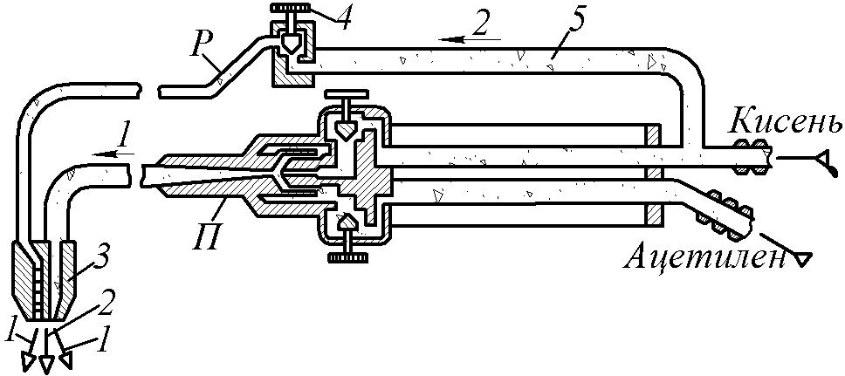

Рисунок 10.22 – Схема газокисневого різака:
Р – різальна частина; П – підігрівальна частина

У різаку конструктивно об’єднані підігрівальна та різальна частини. Підігрівальна частина аналогічна за будовою до зварювального пальника. Різальна частина складається з додаткової трубки 5 для подачі різального кисню та вентиля 4 для регулювання подачі. У мундштуку 3 є два концентрично розташованих отвори для виходу підігрівального полум’я 1 та різального струменя 2. Гази в мундштук подають і регулюють за допомогою відповідних вентилів.
ПІДСУМОК

В результаті студент повинен знати визначення зварювання, основні різновиди та класифікацію зварювання. Розуміти і знати засади і визначення зварювання плавленням та його різновиди. Знати та розуміти властивості зварювальної дуги, її вольт амперну характеристику. Знати як обрати режими при ручному дуговому зварюванні, види дефектів. Мати уявлення про джерела живлення для дугового зварювання, автоматичне зварювання під шаром флюсу, зварювання в середовищі захисних газів, плазмове та газове зварювання. Знати принцип дії ацетиленового генератора, пальника, кисневого різака та умови кисневого різання.
ДОДАТКОВІ НАВЧАЛЬНІ МАТЕРІАЛИ

Навчальний фільм:
Види зварювання у будівництві http://db.tt/uVE4iGqB
КОНТРОЛЬНІ ПИТАННЯ

- В чому полягає суть зварювання плавленням?
- Які способи зварювання плавленням ви знаєте?
- Які властивості зварювальної дуги? Види зварювальних дуг.
- Назвіть джерела зварювального струму.
- Зовнішні характеристики джерел зварювального струму такі: ...
- Охарактеризуйте вольт-амперну характеристику зварювальної дуги.
- Яка суть та схеми ручного дугового зварювання?
- Класифікація електродів для ручного дугового зварювання.
- Назвіть основні параметри режиму при ручному дуговому зварюванні та їх розрахунок.
- Яка суть, схема та режим автоматичного зварювання під флюсом?
- Яка сфера застосування автоматичного зварювання під флюсом, його переваги та недоліки?
- В чому полягає суть і схеми зварювання в захисних газах?
- Назвіть способи зварювання в аргоні. Режими, застосування.
- Як відбувається зварювання у вуглекислому газі? Особливості, режими, застосування.
- Суть і схеми плазмового зварювання такі: ...
- Суть газового зварювання металів такі: ...
- Будова та види газового полум’я такі: ...
- Які способи та застосування газового зварювання ви знаєте?
- Які суть та умови газокисневого різання металів ви знаєте?
- Назвіть інструмент і обладнання для газового зварювання та різання металів.
ДЖЕРЕЛА ІНФОРМАЦІЇ

- Технологія конструкційних матеріалів: Підручник / М. А. Сологуб, І. О. Рожнецький, О. І. Некоз та ін. – К.: Вища школа, 2002. – 374 с.
http://www.twirpx.com/file/116772/
- Технология конструкционных материалов: Учебник для студентов машиностроительных специальностей вузов / А. М. Дальский,
Т. М. Барсуков, Л. Н. Бухаркин и др.; Под ред. А. М. Дальского – 5-е изд., исправленное. – М.: Машиностроение, 2004. – 512 с.
http://www.twirpx.com/file/1233833/
- Попович В. В. Технологія конструкційних матеріалів і матеріалознавство: / В. В. Попович, В. В. Попович. – Львів: Світ, 2006.
– 624 с.
- Пахаренко В. Л., Марчук М. М. Матеріалознавство та технологія конструкційних матеріалів (металургія, ливарне виробництво): Навчальний посібник. – Рівне: НУВГП, 2009, – 179 с.
http://www.twirpx.com/file/298141/
- Геворкян В. Г. Основы сварочного дела: Учебник для строит. спец. техникумов. – 4-е изд. перераб. и доп. – М.: Высшая школа, 1985. – 168с.
http://www.twirpx.com/file/22679/
- ДСТУ 3761.2-98 Зварювання та споріднені процеси. Частина 2. Процеси зварювання та паяння. Терміни та визначення.
- ДСТУ 3761.3-98 Зварювання та споріднені процеси. Частина 3. Зварювання металів: з’єднання технологія, матеріали та устаткування. Терміни та визначення.
ІНТЕРНЕТ РЕСУРСИ
- Дугове зварювання https://www.youtube.com/watch?v=YdjWJBvSNik
- Види дугового зварювання https://www.youtube.com/watch?v=3GbEjMrKR0I
ГЛОСАРІЙ, ПЕРСОНАЛІЙ

Зварювання (welding) – технологічний процес одержування нерознімного з’єднання між заготовками за допомогою нагрівання (місцевого чи загального) та плавлення чи (і) пластичного деформування заготовок в місцях з’єднування (ДСТУ 3761.2-98).
Зварювання плавленням (fusion welding) – це зварювання, здійснюване місцевим розплавленням усіх чи однієї зі з’єднуваних заготовок шляхом нагрівання без прикладання тиску (ДСТУ 3761.2-98).
Ручне дугове зварювання (manual arc welding, hand arc welding) – це зварювання, під час якого горіння електричної дуги підтримується вручну (ДСТУ 3761.2-98).
Дугове зварювання покритим плавким електродом (metal-arc welding with covered electrode) – дугове зварювання плавким електродом із покриттям, яке розплавляючись утворює шлак, що захищає поверхні розплавленого електродного металу і зварювальної ванни від навколишнього середовища (ДСТУ 3761.2-98).
Зварювання під флюсом (submerged arc welding) – це дугове зварювання, під час якого дуга горить під шаром флюсу, що, розплавляючись, утворює шлак, який захищає зону зварювання від навколишньої атмосфери (ДСТУ 3761.2-98).
Зварювальний флюс (welding flux) – матеріал, який використовують під час зварювання для хімічного очищення з’єднуваних поверхонь, захисту розплавленого металу від навколишнього середовища та поліпшення якості шва (ДСТУ 3761.3-98).
Електрошлакове зварювання (electroslag walding) – зварювання плавленням, під час якого нагрівання здійснюється теплом, що виділяється під час проходження електричного струму між електродом та з’єднувальними заготовками через розплавлений шлак (ДСТУ – 3661.2-98).
Дугове зварювання у захисному газі (чи зварювання у захисному газі) (gas-shielded arc welding) – дугове зварювання, під час якого дуга та розплавлений метал, а в деяких випадках і шов, що остигає, знаходяться у середовищі захисного газу, який подається у зону зварювання (ДСТУ 3761.2-98).
Аргонодугове зварювання (argon-arc welding) – дугове зварювання, під час якого в якості захисного газу використовують аргон (ДСТУ 3761.2-98).
Плазмове зварювання (plasma arc welding) – дугове зварювання, під час якого стовп дуги або частина стовпа стискується потоком газу або магнітним полем (ДСТУ 3761.2-98).
Газове зварювання (gas welding) – це зварювання, під час якого нагрівання та плавлення заготовок здійснюють теплом газів, що згоряють (ДСТУ 3761.2-98).
Плазма (plasma) – це газ, що складається з позитивно та негативно заряджених частинок, загальний заряд яких дорівнює нулю
Зварне з’єднання (welded connection) – ділянка конструкції або виробу, на якій зварюванням сполучені між собою їх складові елементи, виконані з однорідного або різнорідних матеріалів.
Стиковим (butt joint) називається зварне з’єднання двох елементів, розміщених в одній площині або на одній поверхні.
Кутовим (corner joint, fillet weld) називається з’єднання двох елементів, розміщених під прямим кутом і зварених у місці примикання їхніх країв.

З’єднання внапусток (scarf weld) називається зварне з’єднання двох заготовок, складених паралельно бічними поверхнями так, що частково перекривають одна одну (ДСТУ 3761.3-98).
Тавровим чи Т-подібним (tee joint, T-joint) називається зварне з’єднання двох заготовок, торцева поверхня однієї заготовки складена під кутом до бічної поверхні іншої (ДСТУ 3761.3-98).
Зварний шов (weld) – ділянка зварного з’єднання, яка утворилася внаслідок оплавлення та кристалізації поверхонь або внаслідок їхньої пластичної деформації під час зварювання тисненням, або внаслідок поєднання оплавлення, кристалізації та деформації з’єднуваних поверхонь (ДСТУ 3761.3-98).
Стиковий шов (butt weld) – зварний шов стикового з’єднання (ДСТУ 3761.3-98).
Кутовий шов (fillet weld) – зварний шов кутового чи таврового з’єднань або з’єднання внапусток (ДСТУ 3761.3-98).

